Міський семінар для вчителів зарубіжної літератури, за темою «МУЗЕЙНА ПЕДАГОГІКА. ПЕРЕДАЧА КУЛЬТУРНОГО ДОСВІДУ В УМОВАХ МУЗЕЙНОГО СЕРЕДОВИЩА НА УРОКАХ ЗАРУБІЖНОЇ ЛІТЕРАТУРИ»
10.03.2016 року на базі СШ№147 проходив міський семінар для вчителів зарубіжної літератури за темою «Музейна педагогіка. Передача культурного досвіду в умовах музейного середовища на уроках зарубіжної літератури».
На початку роботи методист НМЦ Баліна Л. О. визначила мету та завдання семінару, наголосила на важливості застосування елементів музейної педагогіки на уроках зарубіжної літератури.
Запрошеним гостям була запропонована відеопрезентація з історією впровадження музейної педагогіки в школі, яка спрямована передусім на вирішення проблем формування особистості, а саме: залучення учнів до дослідницької діяльності засобами музейної експозиції з використанням інформаційних технологій, розвиток їхніх дослідницьких умінь і творчих здібностей, вироблення здатності до самостійних суджень і оцінок, навичок критичного мислення.
Було зазначено, що робота по створенню шкільних міні-музеїв розпочалась ще в 1997 році та не припиняється до сьогодення.
Присутні були зацікавлені оформленням шкільних музеїв та кабінетів-музеїв, а також залученням учнів до роботи екскурсоводів.
Директор школи, Коцарь О. М., розповіла про те, що музейна педагогіка сприяє розвитку творчої особистості учня, бо це одна із форм сучасної роботи школи. В цій діяльності задіяний весь педагогічний колектив школи. Ініціатором даного виду діяльності був перший директор Мицик Ігор Андрійович.
Після цього вчителям було запропоновано відвідати музейні уроки.
Красюк О.О., вчитель зарубіжної літератури, запропонувала для перегляду урок на тему "Міфи і легенди слов`ян, де екскурсоводами виступали учні 7-В класу, які розповіли присутнім про вірування слов`ян дохристиянського періоду.
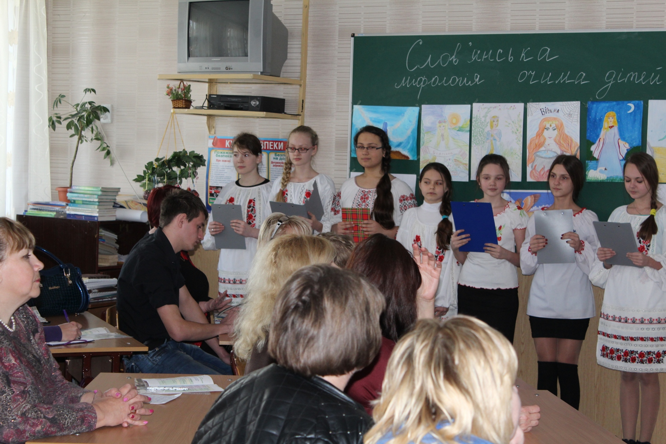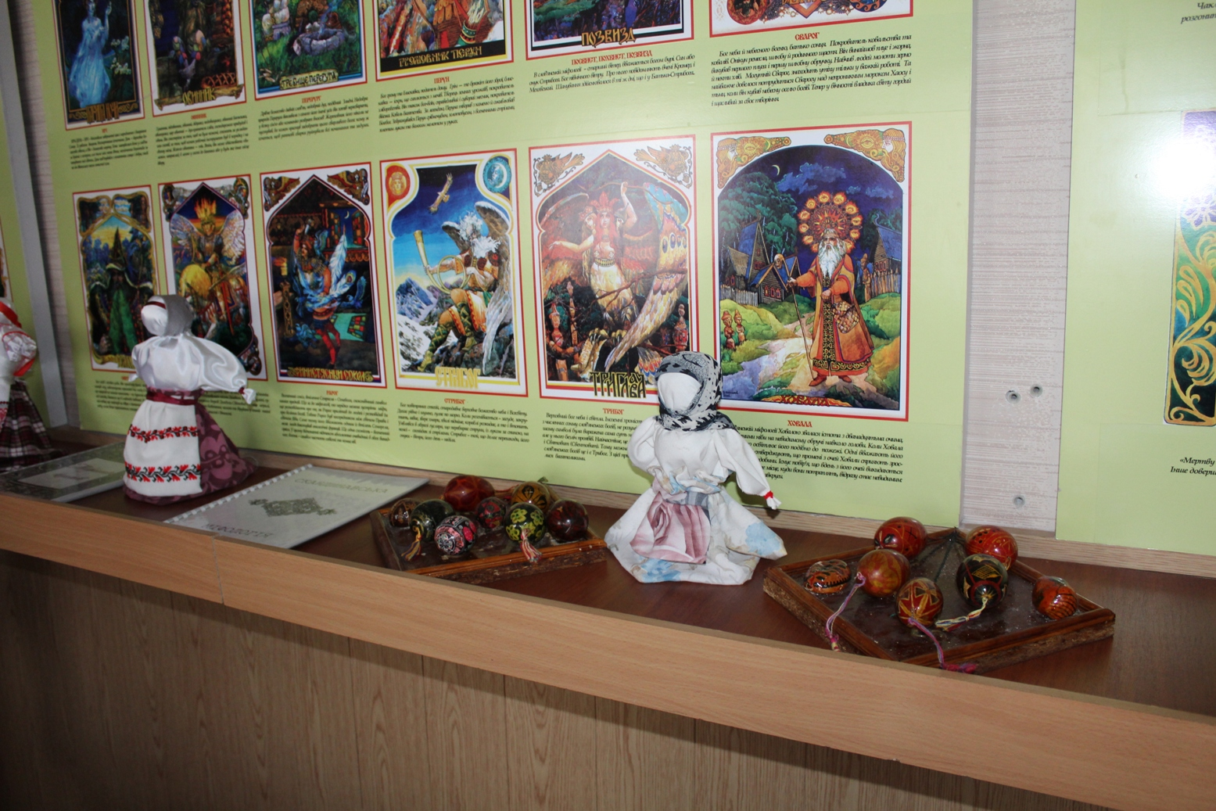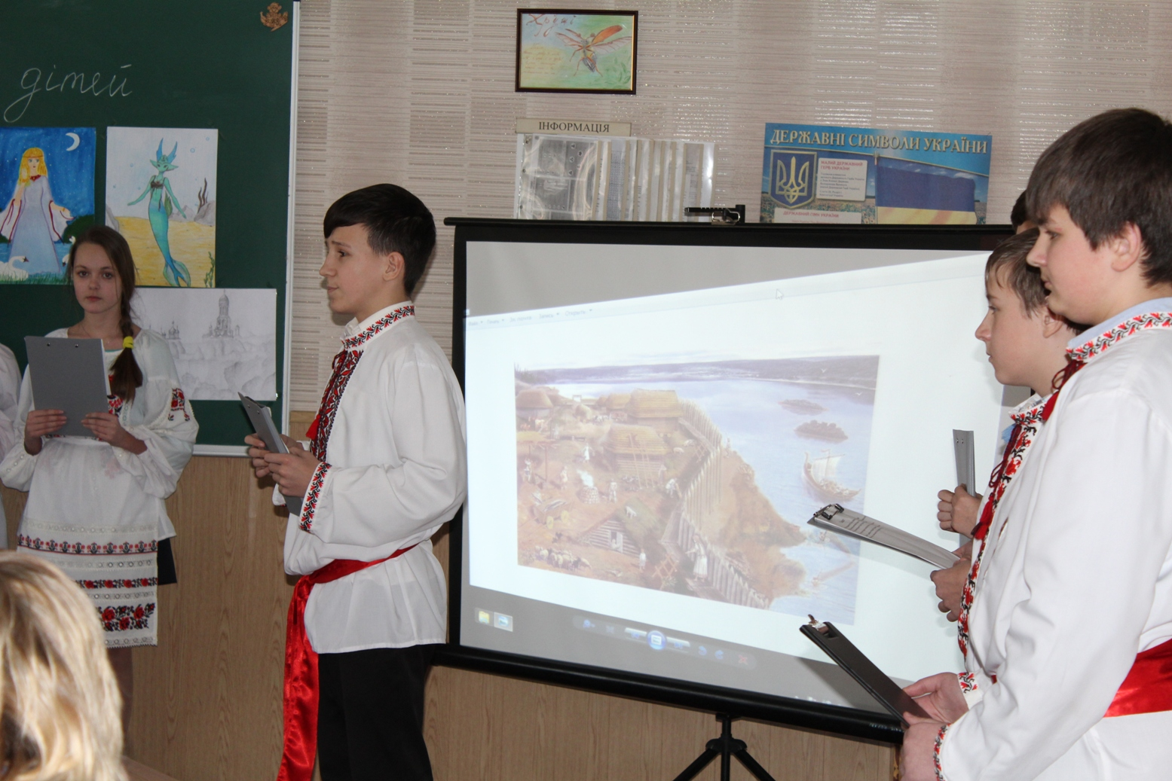

Байчук О.М., вчитель історії, показала урок в кабінеті-музеї "Історія Придніпров’я", де учні-екскурсоводи поділилися знаннями про історію нашого краю.
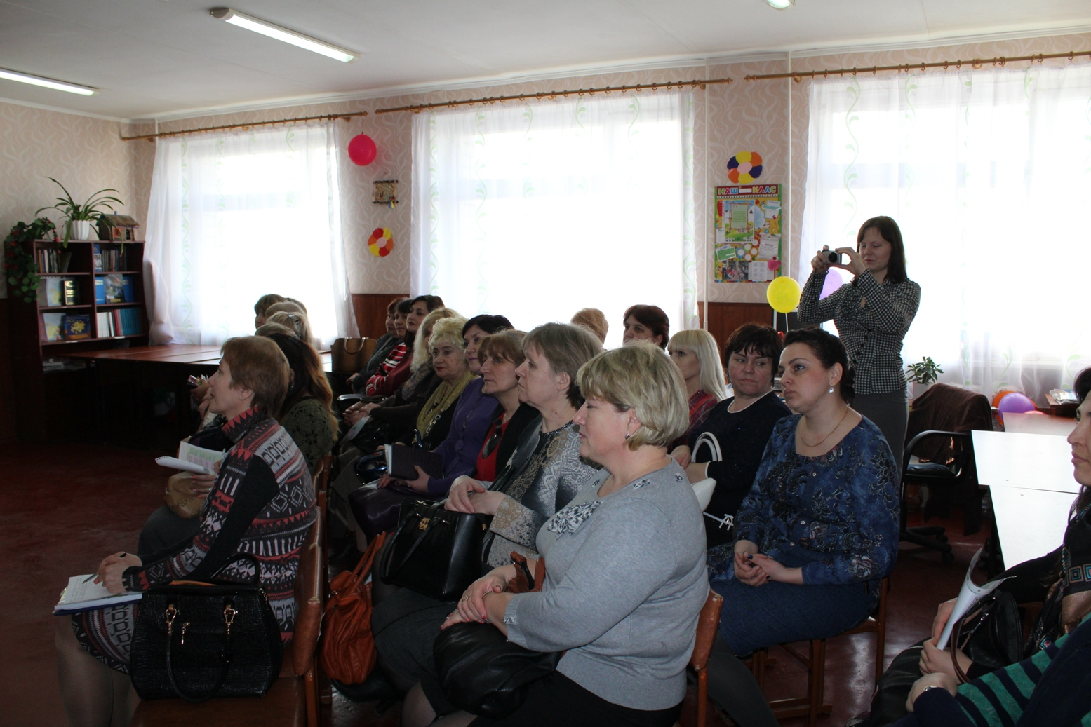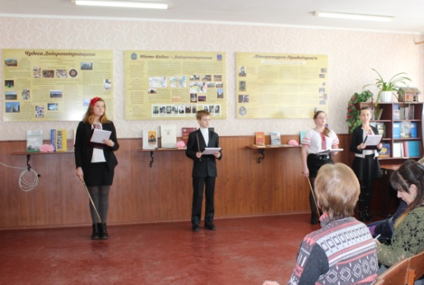
Кучеренко К. М., вчитель української мови та літератури, провела урок в своєму кабінеті-музеї "Поети та прозаїки Придніпров’я", в якому учні-екскурсоводи розповідали про видатних літераторів Дніпропетровської області .
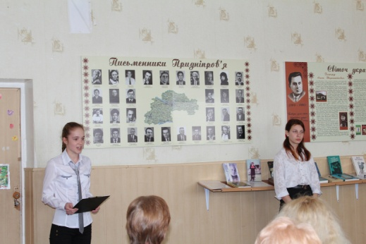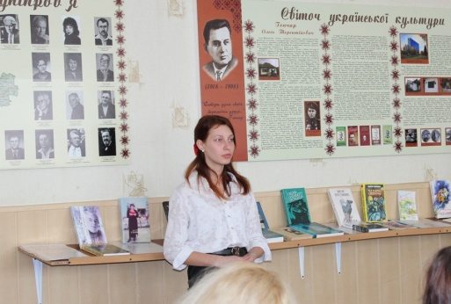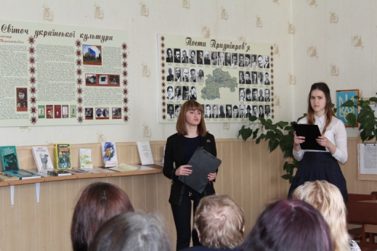
Солодка В. І., вчитель української мови та літератури, презентувала гостям музейний урок на тему "Ювілеї славетних жінок", на якому учні школи розповіли про життя і діяльність Лесі Українки, Марійки Підгірянки, Емми Андієвської.
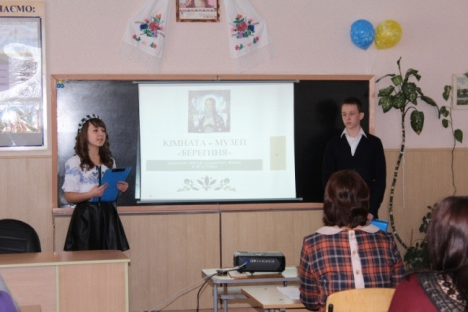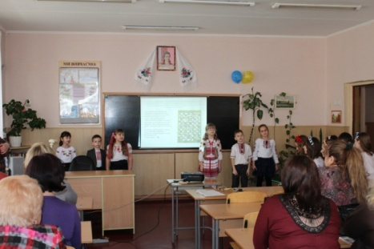
Після перегляду музейних уроків були підведені підсумки семінару, рекомендовано впроваджувати систему музейної педагогіки в роботу навчальних закладів міста.

Розділ: «Семінари»

